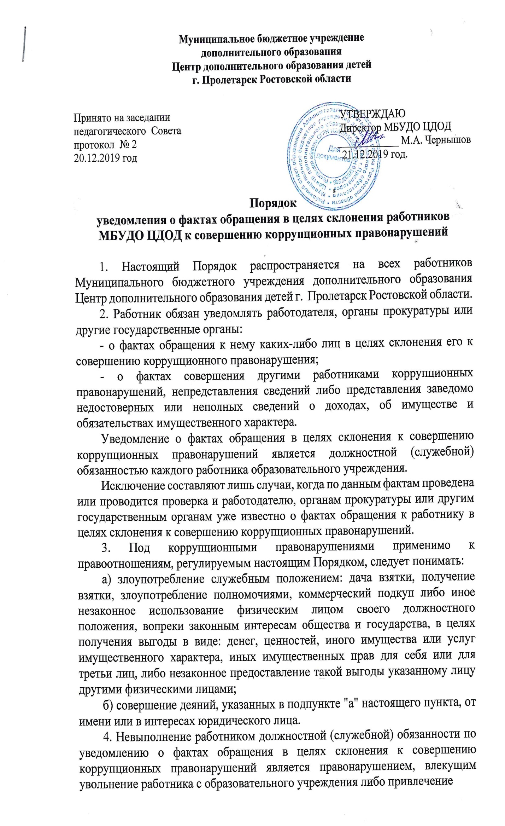
его к иным видам ответственности в соответствии с законодательством Российской Федерации.
5. Работник, уведомивший работодателя, органы прокуратуры или другие государственные органы о фактах обращения в целях склонения его к совершению коррупционного правонарушения, о фактах совершения другими работниками образовательного учреждения коррупционных правонарушений, непредставления сведений либо представления заведомо недостоверных или неполных сведений о доходах, об имуществе и обязательствах имущественного характера, находится под защитой государства в соответствии с законодательством Российской Федерации.
6. Во всех случаях обращения к работнику каких-либо лиц в целях склонения его к совершению коррупционных правонарушений работник учреждения обязан в течение 3 рабочих дней уведомить о данных фактах своего работодателя.
7. Направление уведомления работодателю производится по форме согласно Приложениям № 1 и № 2 к Порядку.
8. Уведомление работника подлежит обязательной регистрации в журнале регистрации уведомлений о фактах обращения в целях склонения работника образовательного учреждения к совершению коррупционных правонарушений (далее - журнал регистрации).
9. Организация проверки сведений по факту обращения к работнику образовательного учреждения каких-либо лиц в целях склонения его к совершению коррупционных правонарушений подлежит рассмотрению на комиссии по соблюдению требований к служебному поведению работника и
урегулированию конфликта интересов в администрации Центра.

Формы уведомления о фактах обращения в целях склонения к совершению коррупционного правонарушения

Приложение № 1
к Порядку уведомления о фактах обращения
в целях склонения муниципального
служащего к совершению коррупционных
правонарушений
__________________________________________________________________
(Должность работодателя)
__________________________________________________________________
(Ф.И.О.)
__________________________________________________________________
(Ф.И.О. муниципального служащего)
__________________________________________________________________
__________________________________________________________________
(замещаемая должность муниципальной службы)
----------------------------------------------------------------------------------------------------
УВЕДОМЛЕНИЕ
В соответствии со статьей 9 Федерального закона от 25.12.2008 N 273-ФЗ "О
противодействии коррупции"
я, ________________________________________________________________,
(Ф.И.О., замещаемая должность муниципальной службы)
настоящим уведомляю об обращении ко мне "____" ____________ 20___ г.
Гражданина(ки) ___________________________________________________
(Ф.И.О.)
в целях склонения меня к совершению коррупционных действий, а именно:
__________________________________________________________________
__________________________________________________________________
__________________________________________________________________
__________________________________________________________________
(перечислить, в чем выражается склонение к коррупционным правонарушениям)

Настоящим подтверждаю, что мною __________________________________
(Ф.И.О.)
обязанность об уведомлении органов прокуратуры или других государственных органов выполнена в полном объеме.
________________________ ______________________________
(дата) (подпись)

Уведомление зарегистрировано
в журнале регистрации
"___" _______________ 20 ____ № ____ ________________________________
(подпись ответственного лица)

Приложение № 2
к Порядку уведомления о фактах обращения
в целях склонения муниципального
служащего к совершению коррупционных
правонарушений
_________________________________________________________________
(Должность работодателя)
__________________________________________________________________
(Ф.И.О.)
__________________________________________________________________
(Ф.И.О. муниципального служащего)
_________________________________________________________________
__________________________________________________________________
(замещаемая должность муниципальной службы)

УВЕДОМЛЕНИЕ

В соответствии со статьей 9 Федерального закона от 25.12.2008 N 273-ФЗ "О
противодействии коррупции"
я, ________________________________________________________________,
(Ф.И.О., замещаемая должность муниципальной службы)
настоящим уведомляю о фактах совершения "____" ____________ 20____ г.
__________________________________________________________________,
(Ф.И.О. муниципального служащего) замещающего(ей) должность
_________________________________________________________________
(должность муниципального служащего)
_________________________________________________________________
коррупционных правонарушений, а именно:
__________________________________________________________________
__________________________________________________________________
(перечислить, в чем выражаются коррупционные правонарушения)

Настоящим подтверждаю, что мною ___________________________________
(Ф.И.О.)
обязанность об уведомлении органов прокуратуры или других государственных органов выполнена в полном объеме.
________________________ _________________________________
(дата) (подпись)

Уведомление зарегистрировано
в журнале регистрации
"___" _______________ 20 ____ № ____ ______________________________
(подпись ответственного лица)

